Ohre (rivier)
Lengte | 103 km
Van | Ohrdorf
Naar | de Elbe bij Rogätz
Stroomt door | Duitsland: Nedersaksen en Saksen-Anhalt
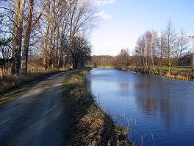
De Ohre in de buurt van Calvörde in Saksen-Anhalt

- De Ohre is een ongeveer 103 km lange zijrivier van de Elbe.

